PROJEKT LEÍRÓ

Szabó Norbert

Nyomógomb projekt

**Szükséges eszközök:**

* Arduino Uno
* Nyomógomb
* 10kΩ ellenállás
* Breadboard és vezetékek

**Bekötési útmutató:**

1. 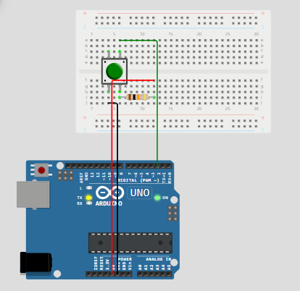Kösd a nyomógomb egyik lábát az Arduino GND (föld) csatlakozójához.
2. A nyomógomb másik lábát kösd az Arduino 2-es digitális bemenetéhez.
3. Helyezz egy 10kΩ-os ellenállást a 2-es digitális bemenet és az 5V közé.

